関西臨床腫瘍研究会 悪性黒色腫研究
KCOG-G1701s

実施計画書

我が国における子宮および卵巣原発の悪性黒色腫の現状に関する調査研究

Current Status of Primary Malignant Melanoma of Uterus and Ovary
in Japan：Retrospective Analysis (KCOG-G1701s)

研究代表者
矢野 光剛¹⁾²⁾、奈須 家栄¹⁾³⁾
¹⁾大分大学医学部産科婦人科、²⁾埼玉医大国際医療センター病理診断科
³⁾大分大学医学部地域医療支援システム・産婦人科分野

特定非営利活動法人 関西臨床腫瘍研究会
婦人科グループ

Kansai Clinical Oncology Group
- Gynecologic Cancer Group —
Ver 1.0 2017年6月24日
概要
【対象】
子宮および卵巣原発の悪性黒色腫と組織学的に診断された症例
↓
↓
【データ集積】
病理標本（HE染色1枚以上、免疫組織化学、未染色6枚）
症例調査票および病理報告書
↓
↓
【追加免疫染色】
必要に応じて追加の免疫組織化学を実施
(Melan-A、HMG45、PD-L1)
↓
↓
【統計解析】
Kaplan-Meier 法で各評価項目発生率を推定
Cox比例ハザードモデルで各要因とエンドポイントの発生率との関係の大きさを推定

目標症例数 40例
症例集積期間 2017年8月14日から2018年10月31日
主要評価項目 予後因子の検討
副次評価項目 臨床像、治療実態

1.目的
子宮および卵巣原発の悪性黒色腫に対して、臨床像、治療法、予後を把握し、予後因子を検討する。さらに免疫組織化学的評価による検討を加える。

2.背景

2.1. 悪性黒色腫について
悪性黒色腫（malignant melanoma: MM）はメラノサイト由来の悪性腫瘍である。WHOの統計によれば、頻度は世界的に増加傾向にあり、人種によって異なるが10万人あたり白人では20人、黄色人種では2人程度である。原発臓器は皮膚が最多で、最も重要な予後因子は腫瘍の厚さである。腫瘍の厚さが1 mm 以下 (T1)では10年生存率が92%と予後良好であるが、厚さが1mmより大きく2mm以下(T2)では80%，2mmより大きく3mm以下(T3)では63%，3mmを越える腫瘍(T4)では50%と進行例は予後不良である¹⁾．進行例や再発例に対する有効な治療法は乏しく，稀に消化管や腟などの粘膜原発のMMがみられ、皮膚原発MMよりも予後不良であるとされている²⁾。

2.2. 子宮および卵巣原発の悪性黒色腫について
子宮および卵巣原発のMMは稀少がん腫である。子宮原発の報告のほとんどは子宮頸部原発であり、現在までに80例程度の報告がある。初回治療として手術療法が基本であるが、予後不良であり、術後補助療法や再発症例に対する治療法は確立されていない³⁾。また卵巣原発MMはこれまでに60例程度の報告があり、その半数以上は奇形腫より発生した報告である。初回治療として手術療法が基本であるが、予後不良であり、術後補助療法や再発症例に対する治療法は確立されていない⁴⁾。

2.3. 近年得られた悪性黒色腫のエビデンス
皮膚MMに対してanti-programmed cell death protein (PD-1)やanti-cytotoxic antigen (CTLA)-4の抗体を用いた腫瘍免疫チェックポイント阻害剤のphase III studyが行われ，全生存期間の延長が報告された^{5), 6)}。また皮膚MMでは、免疫組織化学的にPD-L1高発現は予後不良因子であったが⁷⁾、同群は腫瘍チェックポイント阻害剤の効果が高いことが報告された⁸⁾。

2.4. 腫瘍免疫チェックポイント阻害剤の広がり
腫瘍免疫療法はMMのみならず、非小細胞肺癌^{9), 10)}、ホジキンリンパ腫¹¹⁾、腎癌¹²⁾においても有効性が報告された。本邦においてはプラチナ抵抗性再発卵巣癌に対してのphase I studyが報告され¹³⁾、現在phase II studyが進行中である。

2.5. 本研究の意義と課題
子宮および卵巣原発のMMは、本邦のみならず国外でも多数例での報告はない。腫瘍免疫チェックポイント阻害剤が皮膚MMを中心に様々ながん腫に広がりをみせており、子宮および卵巣原発MMについても、腫瘍免疫チェックポイント阻害剤導入の前に現状の治療、予後、免疫組織化学的なPD-L1発現と予後の相関を調査することは意義があると思われる。しかし、前述のように希少疾患であるので、単施設での調査は困難であり、多施設共同研究での調査が必要である。

3. 研究デザイン
後方視的観察研究

4. 調査対象

4.1. 選択規準
- 1997年4月1日から2017年3月31日までの20年間に、子宮もしくは卵巣原発の悪性黒色腫と組織診断を受けた患者。転移性腫瘍は含まれない。
- 組織診断にあたっては、典型的なHE染色像を示すもの、Melan-A or HMG45が陽性を示すもの、その他の免疫染色による検討も含む。
- 一部に悪性黒色腫の成分を含む腫瘍も含まれる。
- 合併症・妊娠の有無は問わない。

4.2. 除外規準
活動性の重複癌（同時性重複癌および無病期間が5年以内の異時性重複癌。ただし局所治療により治癒と判断される上皮内癌または粘膜内癌相当の病変は活動性重複癌に含めない）を有する患者。

5.方法
対象症例の病理標本（HE染色、免疫染色、未染色）、症例調査票および病理報告書を集積する。未染色標本は、必要に応じて研究代表施設にて追加の免疫組織化学染色(Melan-A、HMG45、PD-L1)を行う。症例調査票は、診療録から後方視的に収集した下記の調査項目を記入する。集積された情報をもとに、本邦における子宮および卵巣原発の悪性黒色腫の臨床像、治療実態、予後ならびに予後因子を明らかにする。

調査項目

6.1. ベースライン特性
患者属性
各症例は、各施設内で他の施設と区別可能な施設略称と連続した識別番号を付与され、連結可能匿名化される。例：大分1、大分2、埼玉国際1、奈良県立1、静岡がん1、関西ろうさい1など

患者背景
年齢y、身長cm、体重kg
経妊回数n、経産回数n

診断および症状
診断の契機：検診、症状があり受診、その他
その他、症状があり受診の場合：詳細を記載
診断方法：生検、手術、その他
治療前のPerformance Status (ECOG)：0—4
既往歴
無病期間が5年を超える異時性重複癌や上皮内癌または粘膜内癌の既往：あり、なし
ありの場合：自由記載
家族歴
発生臓器を問わず、第1度近親者内の悪性黒色腫の有無：あり（親、子、同胞）、なし、不明
治療前の血液検査：腫瘍マーカー(S100 蛋白、melanoma inhibitory activity(MIA)、neurone-specific enolase（NSE）、 5-S-cysteinyldopa（5-S-CD）、その他)

6.2. 初回治療

6.2.1. 術前化学療法
術前化学療法：施行してない、施行した
治療開始日：
レジメン：一般名で記載する（例：CPT11、PTX+CBDCA、INF-β）、サイクル数
治療効果判定(最良)：完全奏効(CR)、部分奏効(PR)、安定(SD)、進行(PD)

FIGO進行期分類とTNM分類(cTNM, pTNM)：子宮頸癌(FIGO2008, 表1)、子宮体癌(FIGO2008, 表2)、卵巣癌(FIGO2014, 表3)に準じる．M1の場合、病巣臓器名を、長径に応じて、降順に3つまで入力する。
Breslow厚(表4)とUICC/AJCC2002によるTNM分類(表5)：測定可能病変であるときのみ行う。

Others

免疫染色
Melan-A：陽性、陰性、施行なし
HMG45：陽性、陰性、施行なし
S-100: 陽性、陰性、施行なし
その他1：抗体名：陽性、陰性
その他2：抗体名：陽性、陰性
その他3：抗体名：陽性、陰性
その他4：抗体名：陽性、陰性
その他5：抗体名：陽性、陰性
核分裂像：（ /10 high-power fields）、記載なし
脈管侵襲の有無：あり、なし、記載なし
表1. 子宮頸癌の臨床進行期分類（日産婦2011，FIGO2008）
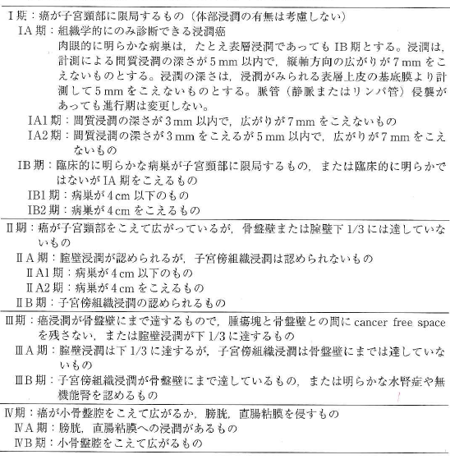

表.2 子宮体癌の手術進行期分類（日産婦2011，FIGO2008）
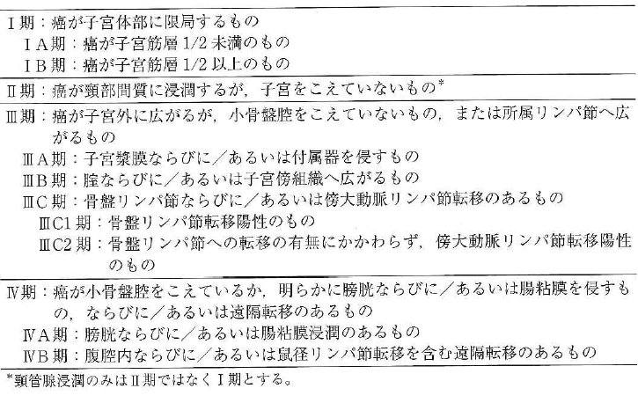
表3. 卵巣癌の手術進行期分類（日産婦2014，FIGO2014）
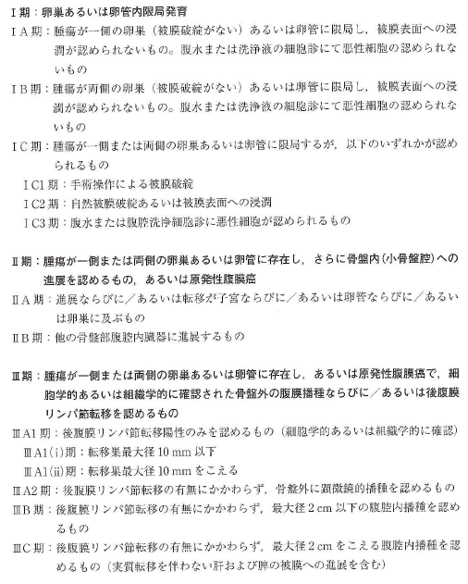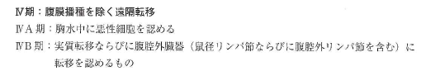
表4. Breslow厚
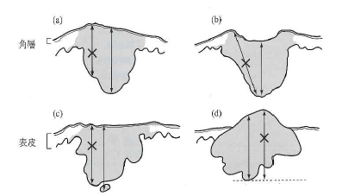
表5. 悪性黒色腫のTNM分類（UICC/AJCC, 2002）
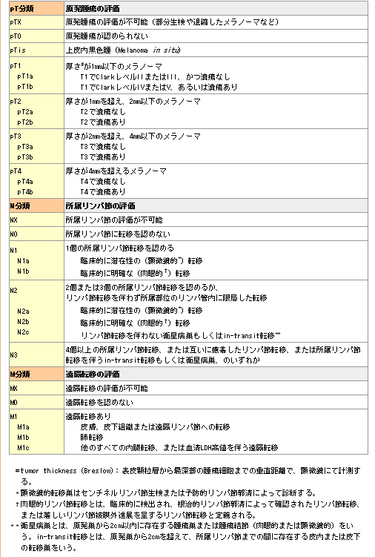

手術療法
施行してない、施行した
施行年月日yyyy/mm/dd
目的：腫瘍の摘出、縮小、検査、効果判定、その他の目的
術式：片側付属器腫瘍摘出術（核出術を含む）、両側付属器摘出術、子宮摘出（腟上部切断術を含む）+付属器摘出（片側また両側）、内性器以外の腫瘤、リンパ節等の摘出

リンパ節郭清の範囲：郭清施行せず、骨盤リンパ節郭清のみ施行、腹部大動脈周囲リンパ節郭清のみ施行、両者を施行

初回手術の完遂度：完全摘出、不完全摘出（残存腫瘍径が1cm未満）、不完全摘出（残存腫瘍径が1cm以上2cm未満）、不完全摘出（2cm以上）、不明

初回治療中の増悪の有無
初回治療中の増悪の有無：あり・なし
増悪診断年月日yyyy/mm/dd

術後化学療法
施行してない、施行した
化学療法の目的：補助、寛解導入、維持
レジメン：一般名で記載する（例：CPT11、PTX+CBDCA、INF-β）、治療開始年月日、サイクル数
治療効果判定(最良) ：CR、PR、SD、PD 、評価不能

放射線療法
施行してない、施行した
放射線治療の目的：術前・術後照射、緩和照射、根治照射、その他
照射範囲：原発巣のみ、原発巣＋所属リンパ節、全骨盤照射、遠隔転移巣、その他
治療開始年月日、総線量Gy
併用化学療法
治療効果判定(最良)：CR、PR、SD、PD 、評価不能

分子標的療法
施行してない、施行した
分子標的療法の目的：補助化学療法と併用、寛解導入化学療法と併用、維持化学療法と併用、化学療法との併用なし
薬剤名：ベバシツマブ、その他
その他は自由記載
使用期間m

免疫チェックポイント阻害剤
施行してない、施行した
分子標的療法の目的：補助化学療法と併用、寛解導入化学療法と併用、維持化学療法と併用、化学療法との併用なし
薬剤名：自由記載
使用期間m

再発

再発の有無
初回治療でCRが得られた症例について再発の有無：あり・なし
再発診断年月日yyyy/mm/dd
再発部位
局所（原発巣および所属リンパ節）、遠隔臓器のみ、遠隔リンパ節のみ、局所および遠隔（臓器またはリンパ節）

再発後の治療
未施行、手術療法、化学療法、放射線療法、緩和療法、その他
*本研究では、再々発以後の治療内容は調査対象外とする。

最終転帰
治療後の健否：生存（非担癌）、生存（担癌）、子宮・卵巣腫瘍による死亡、他の癌による死亡、癌と直接関係のない原因による死亡、原因不明で死亡、生死不明
最終生存確認年月日yyyy/mm/dd

主要評価項目
予後因子の検討
予後因子候補として、原発臓器(頸部、体部、卵巣)、年齢、Body Mass Index、経妊経産回数、治療前のPerformances Status、既往歴、家族歴、腫瘍マーカー値、術前化学療法の有無、術前化学療法の治療効果判定、cTNM分類、pTNM分類、Breslow厚、免疫組織化学的発現(Melan-A、HMG45、S100、PD-L1)、核分裂像の頻度、脈管浸襲の有無、初回手術の完遂度、術後化学療法の有無、術後化学療法の治療効果判定などについて、予後との関連を検討する。

副次評価項目
臨床像、治療実態
前述の予後因子候補(7.)に加えて、臨床像や治療実態（初回手術のリンパ節郭清の有無、放射線療法の有無、放射線療法の治療効果判定、分子標的療法の有無、免疫チェックポイント阻害剤使用の有無、再発の有無、再発部位、再発後の治療、など）を把握する。

統計解析
各評価項目発生率の推定をKaplan-Meier 法にて行う。また、Log-rank 検定により患者背景要因や治療内容などの要因により分けられた群間において無増悪期間や生存期間に差があるかの検定を行う。さらに、Cox 比例ハザードモデルを用いて、患者背景要因や治療内容などの要因と再発、死亡の発生率との関係の大きさをハザード比およびその95%信頼区間で推定する。

研究期間と症例数
研究期間 2017年8月14日から2018年12月31日
症例集積期間 2017年8月14日から2018年10月31日
目標症例数 参加施設の子宮および卵巣原発悪性黒色腫の全数
見込み40例（1-2症例/施設で30施設程度）

データ収集・管理方法

11.1. 症例調査票の収集
研究事務局から研究参加施設に、実施計画書およびエクセル入力ファイル（調査票）が保存されたCD-ROMを配送し、研究参加施設の倫理委員会承認の後、各施設の担当者が調査を行う。診療情報の収集は、診療情報システム（電子カルテ）、紙カルテ、画像フィルムからのみで行われ、直接患者本人への調査票、質問票などの調査は行わない。入力ファイルの記入および取扱いにおいては、調査対象者を連続した識別番号で区別し、各施設で連結可能匿名化により調査対象の機密保護について配慮する。各施設担当者は、調査票に調査項目を入力後、電子媒体（CD-ROMかUSBメモリ）で保存し、配達記録の残る方法で後述の送付先(11.6.)へ配送する。

症例調査票の管理（研究事務局）
収集された調査票は、研究事務局において、入室制限のある部屋に設置されたロッカー内に施錠して保管する。匿名化された診療情報を研究事務局以外の第三者に提供することはない。

症例調査票の管理（参加施設）
本研究に関する調査データの電子ファイルの管理は各参加施設の個人情報管理規定やガイドラインに基づき実施する。研究参加施設の担当者は、診療情報と切り離した状態で施錠可能な場所に調査票および連結票を保管し、調査済み情報の紛失や流出を防ぐ対策を講じる。

病理標本および報告書の収集
- 子宮および卵巣原発の悪性黒色腫と診断された病理標本（HE染色、免疫染色）と病理報告書の複写を以下の送付先(11.6.)へ配送する。なお、研究事務局開封時点で、標本破損が判明した場合は責任を負いかねます。
- HE染色標本は1枚以上、免疫染色を行っている場合は、免疫染色標本も提出する。なお免疫染色標本に提出標本数の指定はない。
- 上記とは別に、子宮および卵巣原発の悪性黒色腫と診断された未染色標本6枚を提出する。未染色標本は、コーティンググラスで薄切厚に指定はないが，3-5μm内とする。
- 研究事務局からの未使用スライドグラスの提供はない。各施設の負担とする。
- 病理標本（HE染色、免疫染色、未染色）には、調査票と同一の施設名、連続した識別番号のみを記載する。既に患者の個人情報が記載されている場合は、テープ等でマスキングし、その上に必要事項のみを記載する。
- 各施設の病理報告書は、患者氏名・生年月日・カルテ番号などの個人情報をマスキングした上で複写し、余白に調査票と同一の施設名、連続した識別番号のみを記載する。

病理標本および病理報告書の管理
各参加施設から提出された病理標本および病理報告書は、随時、研究事務局において、入室制限のある部屋に設置されたロッカー内に施錠して保管する。後述する追加免疫染色の間に、研究事務局以外の第三者に提供することはない。提出された病理標本は、症例集積期間終了後およそ3ヶ月で返却予定。

症例調査票、病理標本、病理報告書および参加施設倫理審査委員会承認書(13.3.)の送付先
矢野 光剛（大分大学医学部産婦人科、埼玉医大国際医療センター病理診断科）

〒350-1298
埼玉県日高市山根1397-1
埼玉医大国際医療センター 病理診断科
TEL: 042-984-0609
FAX: 042-984-0609
E-mail: yano1210@oita-u.ac.jp

研究期間終了後の資料・情報等の破棄の有無とその方法
本研究で得られた資料・情報の保存期間は、試験終了後5年間とする。保存期間終了後は、本研究で得られた試料・情報は個人情報保護に最大限の配慮をした適切な方法で破棄を行う。

12.病理判定

12.1 病理判定委員
矢野 光剛（大分大学医学部 産科婦人科、埼玉医大国際医療センター 病理診断科）
安田 政実（埼玉医大国際医療センター 病理診断科）

12.2. 追加染色手順
研究代表者は、提出された病理標本および病理報告書の内容を調査し、実施計画書に規定されたHE染色1枚以上、免疫組織化学（Melan-A、HMG45、S100の3種類）の有無を確認する。必要に応じ、同時に提出された未染色標本を用いてHE染色や追加の免疫組織化学を行う。

12.3. 病理判定期間
病理判定期間は症例集積期間終了後3ヶ月とする。

12.4. 研究に関する資料等の利用と保存
本研究によって得られた資料に基づいて二次的な研究が行われる可能性がある。本研究で得られた資料の保存期間は、試験終了後5年間とする。

13. 倫理的事項

13.1. 倫理指針の遵守
本研究は、人を対象とする医学系研究に関する倫理指針（文部科学省・厚生労働省 平成26年12月22日制定）を遵守する。全ての研究者は、ヘルシンキ宣言の精神に則り、被験者の人権、福祉および安全を最大限に確保する努力をする。

13.2. 患者のプライバシーの保護
患者の同定は各施設内で匿名化し、施設名と連続した識別番号のみで登録される。登録患者の氏名、イニシャル、カルテ番号の情報は研究代表者に知らされることはない。研究代表者は、ネットワーク接続されていないコンピューターにデータを保存し、解析する。全ての研究者は、個人情報保護のために最大限の努力を払う。また、研究成果の発表にあたっても、患者の個人情報が公表されることはない。

13.3. 倫理審査委員会の承認
本研究の実施にあたっては、各施設の倫理審査委員会で審査承認された後に施設長の承認を得て実施する。参加施設の倫理審査委員会承認書の複写は、症例調査票、病理標本および病理報告書に同封して、上述の住所(11.6.)に送付する。

13.4. インフォームド・コンセント
本研究は、「人を対象とする医学系研究に関する倫理指針」（平成26年度文部科学省・厚生労働省告示）における第5章-第12-1-(3)「他の研究機関に既存試料・情報を提供しようとする場合」および第5章-第12-1-(4)「前項の手続きに基づく既存試料・情報の提供を受けて研究を実施する場合」に該当する。第5章-第12-1-(3)については、「既存試料・情報が匿名化されていること」、第5章-第12-1-(4)については、「既存試料・情報が匿名化されていることを確認すること」が要件である。
また、本研究は、第12-6-(1)「インフォームド・コンセントの手続き等の簡略化」に記載された、①研究の実施に侵襲を伴わないこと、②手続きを簡略化することが、研究対象者の不利益とならないこと、③手続きを簡略化しなければ、研究の実施が困難であり、又は研究の価値を著しく損ねること、の要件を満たす。従って、改めて個別の同意取得は行わないものとするが、2017年2月28日付の「人を対象とする医学系研究に関する倫理指針」改定に基づき、大分大学医学部産科婦人科ホームページ上に本研究の実施を公開し、研究対象者に対し、速やかに、試料・情報の収集及び利用の目的及び内容（方法を含む）について広報し、調査対象者またはその代諾者が調査対象となることを拒否できる機会を保障する（情報公開文書は別紙参照）。参加各施設においてはそれぞれの倫理委員会の判断に委ねる。
大分大学医学部産科婦人科ホームページURL: http://www.med.oita-u.ac.jp/sanka/

13.5. 効果安全対策
本研究はすでに得られている検体を使用した後方視的研究であるので，健康被害が生じることはない．ただし，必要に応じてKCOG内の効果安全性委員会の審査や指示を受けるものとする．

14. 利益相反と補償

14.1 利益相反(COI)と管理法
本研究は、特定の団体からの資金提供や薬剤等の無償提供を受けていないため、研究組織全体に関して発生しうる利益相反はない。ただし，必要に応じてKCOG内にあるCOI管理委員会の審査や指示を受けるものとする．

14.2. 健康被害に対する補償
本研究は日常診療で得られた情報を収集する観察研究であるため、本研究に参加することで新たに生じる健康被害はない。そのため、本研究により健康被害に対する補償が行われることはない。

15. 発表に関するauthorship等に関する取り決め
- 初回論文発表の初稿執筆および筆頭著者は、研究代表者が務める。
- 共著者は、各施設から症例登録数に応じて、降順に掲載可能な最大多数とする（掲載出来なかった各施設担当者はacknowledgmentに記載する）。
- 学会発表の筆頭演者および共同演者は、各施設から症例登録数に応じて、降順に登録可能な最大多数とする。
- 複数施設から同数の症例登録があった場合は、各施設の倫理委員会承認日時に応じて、昇順にその権利を与える。
- 免疫染色担当者（1または2名）は、共著者に含める。
- 論文題目には、KCOGまたはKansai Clinical Oncology Groupの文言を入れる。

16. 研究の公表
本臨床研究は、出版バイアスの防止・倫理的義務・臨床試験参加者募集の推進を目的として、UMIN臨床試験登録システム（UMIN Clinical Trials Registry: UMIN-CTR）に登録し、公開する（UMIN000030553; 2017年12月25日更新）。

17. 終了報告
本臨床研究を終了したときには、すみやかに各施設長（院長等）にその旨および結果の概要を報告する。

18. 研究組織

18.1. 研究施設
KCOG参加施設およびIntergroup（大分大学、埼玉医大国際医療センター、三重大学、関西ろうさい病院、奈良県立医大、静岡がんセンター、京都府立医大、兵庫医大など）

18.2. 主任研究者および事務局
矢野 光剛（大分大学医学部 産科婦人科、埼玉医大国際医療センター 病理診断科）
奈須 家栄（大分大学医学部 産科婦人科）

〒879-5593
大分県由布市挾間町医大ケ丘１丁目１番地
大分大学医学部産科婦人科 KCOG-1701s事務局
TEL: 097-586-5922
FAX: 097-586-6687
E-mail: yano1210@oita-u.ac.jp

18.3. 免疫染色担当者
安田 政実（埼玉医大国際医療センター 病理診断科 教授）
新井 栄一（埼玉医大国際医療センター 病理診断科 教授）

〒350-1298
埼玉県日高市山根1397-1
埼玉医大国際医療センター病理診断科
TEL: 042-984-0609
FAX: 042-984-0609
E-mail: m_yasuda@saitama-med.ac.jp

18.4 KCOG代表者および事務局
伊藤公彦（関西ろうさい病院 産婦人科 部長）
〒543-8555
大阪府大阪市天王寺区筆ヶ崎町5-30
大阪赤十字病院呼吸器外科内 KCOG事務局
TEL: 06-6774-5111
Email: hospital@osaka-med.jrc.or.jp

18.5 研究資金
本研究には、配送費用、通信費用、免疫染色費用などが必要である。大分大学産科婦人科の基盤研究費等で賄う。
参考文献
1) Balch CM, Gershenwald JE, Soong SJ, Thompson JF, Atkins MB, Byrd DR, et al. Final version of 2009 AJCC melanoma staging and classification. J Clin Oncol. 2009;27(36):6199-206.
2) Patrick RJ1, Fenske NA, Messina JL, Primary mucosal melanoma. J Am Acad Dermatol. 2007;56(5):828-34.
3) Cetinkaya K, Benzer E, Dervisoglu H. Primary mucosal malignant melanoma of the cervix: case report and review of the literature. Tumori. 2015;101:e147-50.
4) Hyun HS, Mun ST. Primary malignant melanoma arising in a cystic teratoma. Obstet Gynecol Sci. 2013;56:201-4.
5) Robert C, Long GV, Brady B, Dutriaux C, Maio M, Mortier L, Nivolumab in previously untreated melanoma without BRAF mutation. N Engl J Med. 2015;372(4):320-30.
6) Hodi FS, O'Day SJ, McDermott DF, Weber RW, Sosman JA, Haanen JB, et al. Improved survival with ipilimumab in patients with metastatic melanoma. N Engl J Med. 2010;363:711-23.
7) Oba J, Nakahara T, Abe T, Hagihara A, Moroi Y, Furue M. Expression of programmed death receptor ligand 1 in melanoma may indicate tumor progression and poor patient survival. J Am Acad Dermatol. 2014;70:954-6.
8) Gandini S, Massi D, Mandala M. PD-L1 expression in cancer patients receiving anti PD-1/PD-L1 antibodies: A systematic review and meta-analysis. Crit Rev Oncol Hematol. 2016;100:88-98.
9) Borghaei H, Paz-Ares L, Horn L, Spigel DR, Steins M, Ready NE, et al. Nivolumab versus Docetaxel in Advanced Nonsquamous Non-Small-Cell Lung Cancer. N Engl J Med. 2015;373:1627-39.
10) Brahmer J, Reckamp KL, Baas P, Crino L, Eberhardt WE, Poddubskaya E, et al. Nivolumab versus Docetaxel in Advanced Squamous-Cell Non-Small-Cell Lung Cancer. N Engl J Med. 2015;373:123-35.
11) Armand P, Shipp MA, Ribrag V, Michot JM, Zinzani PL, Kuruvilla J, et al. Programmed Death-1 Blockade With Pembrolizumab in Patients With Classical Hodgkin Lymphoma After Brentuximab Vedotin Failure. J Clin Oncol. 2016 Jun 27. [Epub ahead of print]
12) Motzer RJ, Escudier B, McDermott DF, George S, Hammers HJ, Srinivas S, et al. Nivolumab versus Everolimus in Advanced Renal-Cell Carcinoma. N Engl J Med. 2015;373:1803-13.
13) Hamanishi J, Mandai M, Ikeda T, Minami M, Kawaguchi A, Murayama T, et al. Safety and Antitumor Activity of Anti-PD-1 Antibody, Nivolumab, in Patients With Platinum-Resistant Ovarian Cancer. J Clin Oncol. 2015;33:4015-22.

化学療法の定義は、調査票記入要綱に記す。

